Český svaz karate
Plzenský svaz karate



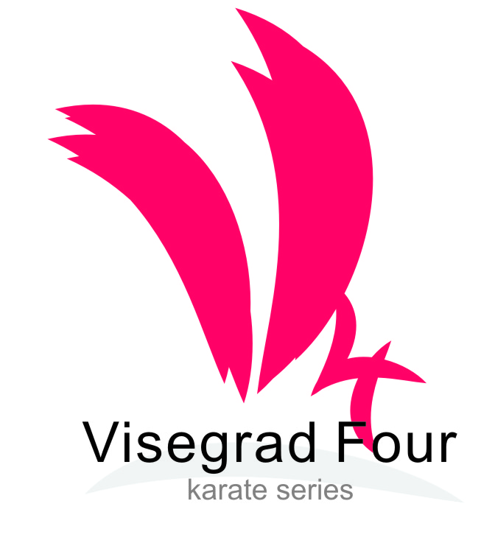

14. ročník
Czech Karate Open Euro Grand Prix
Visegrad four series

Děti, mládež, senioři

28. – 29. září 2013
Plzeň
Czech Republic
Městská sportovní hala (Lokomotiva) , Úslavská ul.

Sportovní přátelé,

Dovolujeme si Vás pozvat na

14. ročník mezinárodního poháru v karate – Euro karate grand prix,
Visegrad four series
pro děti, mládež a dospělé

28. – 29. září 2013
Informace o turnaji:
Organizátor:
Plzeňský svaz karate
Club karate Plzeň
Místo:
Plzeň, Městská sportovní hala – Lokomotiva, Úslavská ul.

Datum konání:
Sobota 28. září, 2013 kategorie kadeti, senioři , U21
Neděle 29. září, 2013 kategorie žáci, junioři
Zahájení:
09,00 – zahájení turnaje

Startovné:
500,-- Kč za jednotlivce a kategorii,
na bank. Účet ČSOB Plzeň
279724953/0300 var. Č.přihlášky, k.s. 0308 do zprávy příjemce název klubu
v případě platby převodem sleva 25 Kč za jednotlivý start
v případě použití WKF ID karty sleva 25 Kč za jednotlivý start
Účastníci:
Všechny evropské a světové kluby,
Přihlášky:
On-line na webu www.sportdata.org. Nejpozději do 24. září 2013, na pozdější přihlášky nebude brán zřetel. Maximum je 1000 přihlášek.
Platba startovného je možná přímo převodem na výše uvedený bankovní účet předem a nebo na místě.
Pro převod platí nejpozději do 26.9.2013 a v tomto případě stačí prezentace pouze hodinu před startem v dané kategorii dle časového plánu.
Pro platbu na místě hotově platí v sobotu resp. v neděli před turnajem, a to nejpozději do 11.00 hod. (min.však hodinu před startem kategorie v případě dřívějšího startu než v 11. hod.).Pokud do této doby nebude zaplaceno startovné bude závodník vyškrtnut ze startovní listiny, ač bude již nalosován.

Technická konference:
27. září 2013 pro zahraniční účastníky a zájemce z ČR

Informace pro kauče:
Prezentace zahraničních účastníků juniorů, dorostu a dětí proběhne při registraci 27. září 2013 mezi 18.00 - 20.00 v hotelu Hazuka. Ostatní prezentace ve sportovní hale TJ Lokomotiva, Uslavská ul. V den konání soutěže do 11.00 ale nejpozději hodinu před startem kategorie, pokud je dříve. Vážení těchto kategorií pak přímo v den soutěže před zahájením soutěže kumite.
Pravidla:
Dle nových pravidel WKF :
    - Pro děti 7-13 let Tokui kata dle WKF (7-11 let možno jednou opakovat, ostatní dle pravidel WKF) předvedení kata současně- pouze semifinále a boje o medaile jednotlivě
    - Kadeti, junioři a senoři Tokui kata dle WKF
    - Pravidla kumite děti 7-13 let – dle pravidel WKF.
    - Pro všechny kategorie včetně dětí platí, že musí mít všechny schválené typy chráničů – chrániče na ruce, chránič zubů, chrániče holení a nártů pro dívky nutné chrániče hrudi!!! ,Chrániče těla pro všechny kategorie včetně dětí!!!!
    - Obličejové masky jsou povinné pro kategorii dorostu.
    - Pravidla ostatní dle pravidel WKF
Rozhodčí:
Hlavní rozhodčí – deleguje Organizátor. Ostatní rozhodčí ze zahraničí jsou vítáni, rozhodčí z ČR jsou pouze na pozvání organizátora turnaje.

Kategorie: (min. 5 kyu)
Individual
Kata -
Chlapci – věk: 7-11, 12-13,
Dívky – věk: 7-11, 12-13, Kadeti – věk: 14-15
Kadetky – věk: 14-15
Junioři – věk: 16- 17
Juniorky – věk: 16-17
U21 – věk: 18-20
U21 – věk: 18-20
Muži – věk: 16 a starší
Ženy – věk: 16 a starší
Kumite –
Chlapci – věk: ml.žáci 7-11 (-32, -40, +40 kg) 90 sec.
st.žáci 12-13 ( -45, -55, +55 kg) 90 sec.
kadeti 14-15 (-52, -57, -63, -70, +70 kg,) 2min.
junioři 16-17 (-55, -61, -68, -76, +76 kg,) 2min.
U21 18-20 (-68, -78, +78kg) 3min.
muži 18 a starší (-60, -67, -75, -84, +84 kg, Open) 3min.
Dívky – věk: ml.žačky7-11 (-35, +35 kg) 90 sec.
St.žačky12-13 ( -50, +50 kg) 90 sec.
Kadetky14-15 (-47, -54, +54 kg,) 2 min.
Juniorky16-17 (-48, -53, -59, +59 kg,) 2min.
U21 18-20 (-53, -60, +60kg) 2min.
Ženy 18 a starší (-50, -55, -61,-68, +68 kg, Open) 2min.

Kategorie započítávaná do kvalifikace na M-ČR mládeže a seniorů.

Všechny kategorie mohou být pořadatelem upraveny podle druhu zařazení do série. U kategorií dětí je dnem rozhodujícím konání turnaje tzn. 28. září 2013.

Je povolen střídavý start ve dvou kategoriích, ale pouze v následujících možnostech:

Děti 7-11 let do 12-13 let pouze kata
Děti 12-13 do dorostu kata+ kumite
Dorost do juniorů kata + kumite
Junioři do U21 kata + kumite
U21 do seniorů bez omezení

Přes dvě kategorie nelze ani v kata ani v kumite. Není možný start v kata od 16 let do seniorů.

Ve všech startech je platba startovného za jednotlivce a kategorii. Nejsou umožněny žádné slevy ani kumulace.
Sleva je uvedena výše v podmínkách startu.

Tyto úpravy jsou možné provést při registraci.
Není povolena jakákoliv manipulace s datumem narození!! V případě zjištění neoprávněné manipulace s daty bude závodník diskvalifikován před, během i po skončení turnaje a bude k tomu přihlíženo v případných startech na dalších ročnících.

Mapa umístění sportovní haly a vybraných hotelů
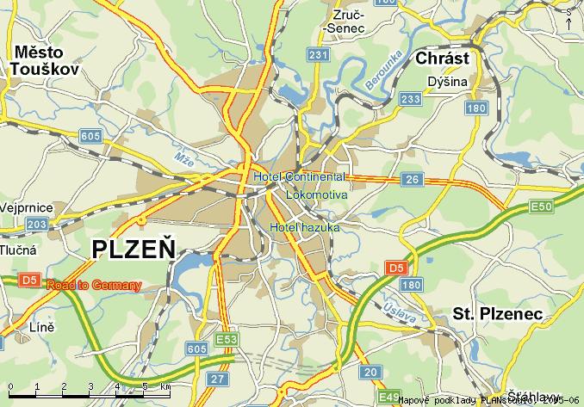

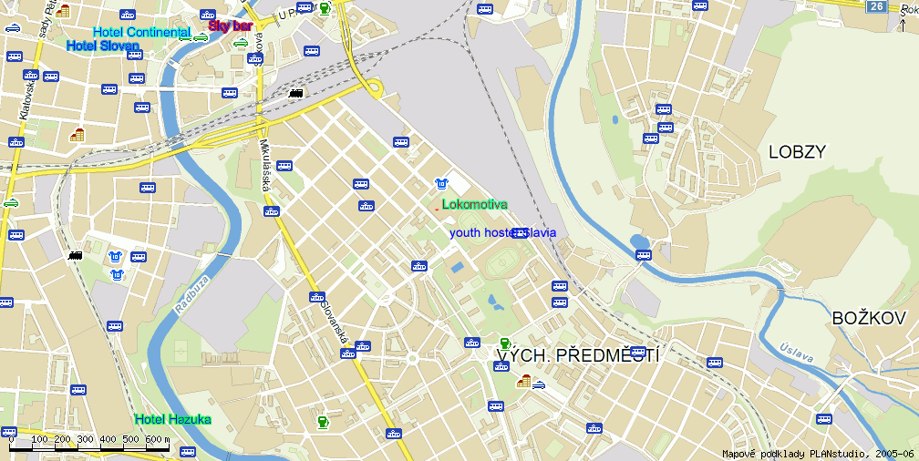

Program turnaje

Pátek 27. září 2013

18⁰⁰ technická konference zahraničních účastníků (zájemci z ČR vítáni)
Hotel Hazuka

18⁰⁰ - 20⁰⁰ prezentace závodníků

Sobota 28. září 2013

9⁰⁰ zahájení turnaje
9⁰⁰ - 11⁰⁰ eliminace kata kadeti, U21 a senioři

11⁰⁰ - 16³⁰ eliminace kumite kadeti, U21 a senioři
17⁰⁰ - 17³⁰ Zahajovací ceremoniál

17³⁰ - 19⁰⁰ Finále kategorie seniorů

19⁰⁰ - 20⁰⁰ Finále kategorie kadetů

Neděle 29. září 2013

9⁰⁰ zahájení turnaje
9⁰⁰ - 11³⁰ eliminace kata dětí, juniorů
12⁰⁰ - 16⁰⁰ eliminace kumite dětí, juniorů

17³⁰ - 18⁰⁰ Slavnostní ceremoniál zakončení turnaje
Program může být pořadatelem upraven

Přihláška

Proveďte přímo na webu www.sportdata.org pro zajištění turnaje je nutno se na tomto webu nově zaregistrovat včetně závodníků a to nejpozději do 24. září 2013, pokud nebude naplněn počet startujících dříve. Maximální počet přihlášek do všech kategorií je 1000. Informace o losu a průběhu turnaje můžete zde sledovat.

Marek Kubín Jan Pytlík
Ředitel soutěže Prezident Českého svazu Shito- ryu
e-mail: kubin@karatecz.cz e-mail: pytlik@karatecz.cz

